连云港市惠企稳岗政策二十三条
01 企业社会保险补贴
一、补贴范围
包括基本养老保险、基本医疗保险（含生育保险）、失业保险、工伤保险。
二、补贴标准
1.单位招用就业困难人员和企业招用外省贫困劳动力并缴纳社会保险费的，按其为就业困难人员、外省贫困劳动力实际缴纳的社会保险费给予全额补贴（不包括个人应缴纳的部分）。补贴期限最长不超过3年（以初次核定其享受社会保险补贴时年龄为准，下同），其中，对距法定退休年龄不足5年的可延长至法定退休年龄。2.就业困难人员从事个体经营，对按企业缴费办法缴纳社会保险费的，给予全额社会保险补贴（不包括个人应缴纳的部分）。补贴期限最长不超过3年，其中，对距法定退休年龄不足5年的可延长至法定退休年龄。3.小微企业招用毕业年度高校毕业生、离校2年内未就业高校毕业生，与之签订1年以上劳动合同并缴纳社会保险费的，按其为高校毕业生实际缴纳的社会保险费给予全额补贴（不包括个人应缴纳的部分），补贴期限最长不超过1年。4.通过公益性岗位安置就业困难人员并缴纳社会保险费的单位，按其为就业困难人员实际缴纳的社会保险费给予全额补贴（不包括个人应缴纳的部分）。补贴期限累计最长不超过3年，对距法定退休年龄不足5年的就业困难人员可延长至法定退休年龄（以上均以初次核定其享受公益性岗位补贴时年龄为准）。对补贴期满后仍然难以通过其他渠道实现就业的大龄就业困难人员、零就业家庭成员、重度残疾人等特殊困难人员，再次按程序通过公益性岗位予以安置的，社会保险补贴期限重新计算，累计补贴次数原则上不超过2次。咨询电话：85685906
02 创业失败人员社保补贴
一、补贴对象
在市场监管部门首次注册登记起3年内的创业者，企业注销后登记失业并以个人身份缴纳社会保险费6个月（不含领取失业保险金时间）以上的。
二、补贴标准
按实际纳税总额的50%、最高不超过1万元的标准给予一次性补贴，用于个人缴纳的社会保险费。咨询电话：85685906
03 一次性创业补贴
一、补贴对象
市区范围内，首次成功创业（第一次注册领取营业执照或其他法定注册登记手续，下同）并带动其他劳动者就业，正常经营6个月以上，依法申报纳税的普通高等学校学生（在校及毕业2年内）、复员转业退役军人、从事非农产业创业的农民、登记失业人员和就业困难人员所创办的创业主体。
二、补贴标准
给予5000元的一次性创业补贴。咨询电话：85681958
04 创业场地租金补贴
一、补贴对象
市区范围内，初次创业租用市级及以上各类创业孵化基地（含大学生创业园、农民工返乡创业园及众创空间等新型孵化机构，下同）的普通高等学校学生（在校及毕业2年内）、复员转业退役军人、从事非农产业创业的农民、登记失业人员和就业困难人员所创办的创业主体。初次创业的就业困难人员在基地以外自行租用合法经营场地创办的创业主体，可享受租金补贴，已从其他渠道享受政府租金补贴（减免）的各类创业主体不再享受此项补贴。
二、补贴标准
按照“先缴后补”的原则，按年度申请据实给予补贴，补贴标准每年最高不超过6000元，且补贴期限不超过3年。咨询电话：85681958
05 创业带动就业补贴
一、补贴对象
普通高等学校学生（在校及毕业2年内）、复员转业退役军人、从事非农产业的农民、登记失业人员和就业困难人员初次创业创办的创业经营主体，初创主体需吸纳其他劳动者就业并与之签订一年以上期限劳动合同，并按规定为其他劳动者缴纳社会保险费。
二、补贴标准
市区范围内，按初创主体实际带动其他就业人数按照3000元/人的标准给予一次性补贴，补贴最高不超过10000元。咨询电话：85681958
06 创业基地运营补贴
一、补贴对象
1.依法成立达到市级及以上建设服务标准并在人社部门备案，为初次创业经营主体提供服务的城乡各类创业孵化基地、创业培训（实训）基地。2.利用自有住房初次创业、生产或服务运营正常的创业者。
二、补贴标准
根据各类创业孵化基地、创业培训（实训）基地、利用自有住房初次创业经营主体水电、宽带接入等维持正常运转，以及基地用于就业创业服务的公共软件、开发工具等提升服务能力的支出和补贴资金规模等情况，按照不超过1000元/年的标准据实补贴，补贴期限最长不超过3年。咨询电话：85681958
07 创业孵化补贴
一、补贴对象
人社部门认定的市级及以上各类创业孵化基地。
二、补贴标准
创业孵化基地内注册登记，3年内经孵化成功后搬离并在外（市区范围内）正常经营6个月以上的初创企业户数，根据创业孵化基地实际孵化成功户数和补贴资金规模，给予5000元/户的补贴。咨询电话：85681958
08 创业项目补贴
一、补贴对象
经市级人社部门认定的科技含量高、具有潜在经济社会效益的大学生优秀创业项目以及市级优秀创业项目。
二、补贴标准
按照每个项目5-10万元的标准给予一次性补贴。 咨询电话：85681958
09 富民创业担保贷款
一、申请条件
1.在我市居住和生活，在法定劳动年龄内；2.在我市市区范围内经工商登记注册领取营业执照（承包土地规模化经营的创业农民提供土地流转协议）；3.创业项目应是最近5年内登记注册；4.申请人最近5年内应无不良信用记录。除助学贷款、扶贫贷款、住房贷款、购车贷款、5万元以下的小额消费贷款（含信用卡消费）以外，本人及其配偶应没有其他贷款。
二、对象额度
1.个人创业者：我市行政区域内全体城乡创业者（包括外地户籍在我市创业人员）。个人自主创业、雇佣不足3人的，最高额度15万元；雇佣3-5人的最高额度30万元；雇佣6人以上的最高额度50万元。2.小微企业：当年新招用符合富民创业担保贷款重点支持对象的人员数量达到企业现有在职职工人数25%（超过100人的企业达到15%）并与其签订1年以上劳动合同的，可申请最高不超过300万元的富民创业担保贷款。未达到上述招用人员比例的，按每新实际招用1人可申请10万元富民创业担保贷款，最高不超过300万元。小微企业认定标准按照《中小企业划型标准规定》（工信部联企业〔2011〕300号）执行。
三、贷款期限及贴息
1.贷款期限个人富民创业担保贷款期限最长不超过3年；小微企业富民创业担保贷款期限最长不超过2年。2.财政贴息
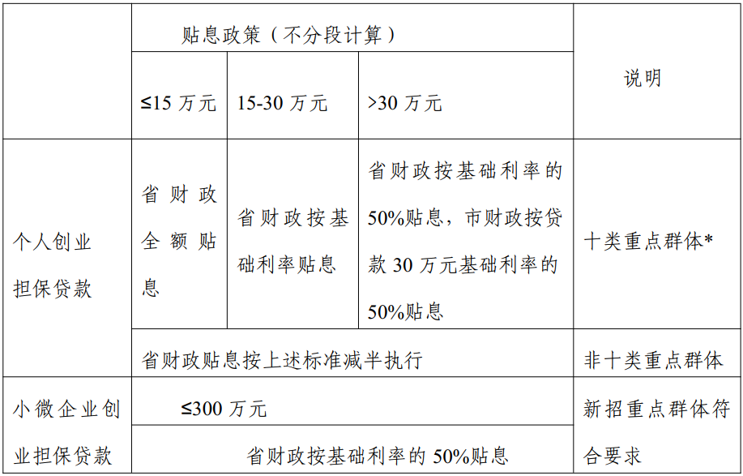
*十类重点群体：城镇登记失业人员、就业困难人员、复员转业退役军人、刑满释放人员、高校毕业生、化解过剩产能企业职工和失业人员、返乡创业农民工、网络商户、建档立卡贫困人口、农村自主创业农民等人群。
咨询电话：85689061、85681958
10 企业职工技能补贴
一、补贴对象
企业职工
二、培训内容
企业组织相关培训，考试合格取得证书。
三、补贴标准
取得初级工(专项能力证书)、中级工、高级工、技师、高级技师国家职业资格证书或职业技能等级证书，分别按照1000元、1500元、3000元、4500元、6000元的标准给予补贴。
咨询电话：85685976、85687103
11 企业新型学徒制培训补贴
一、补贴对象
企业新入职员工或转岗职工
二、培训内容
开展新型学徒制培训，考试合格取得国家职业资格证书、职业技能等级证书。
二、补贴标准
按中级工水平每人每年4000元、高级工水平每人每年5000元、技师水平每人每年6000元、高级技师水平每人每年8000元的标准给予补贴。咨询电话：85685976、85687103
12 企业职工合格证培训补贴

一、补贴对象
企业职工
二、补贴标准
培训时间不少于40课时，按500元/人给予企业补贴。咨询电话：85685976、85687103
13 以工代训补贴
一、补贴对象
石化产业、“三新一高”、自贸试验区企业2021年新招用参保职工
二、培训内容
注重岗位工作训练，无需单独组织开展培训。
三、补贴标准
500元/人/月，最长补贴期限不超过6个月。咨询电话：85685976、85687103
14 企业“迎新春稳岗留工”专题线上培训
一、补贴对象
企业留岗职工
二、培训内容
培训时长20课时，其中“健康防疫”6课时，“工匠精神、法律道德” 6课时，“工伤预防”4课时，“质量意识、安全环保”3课时，“线上考核”1课时。
三、补贴标准
完成培训且考核合格后，按每人300元标准给予企业一次性培训补贴。咨询电话：85685976、85687103
15 市博士后科研项目资助基金
一、范围条件
博士后已办结进站手续；具有良好的思想品德、较高的学术水平和较强的科研能力，在站期间的创新研究工作展现出良好前景；申报项目可以是获得国家和省博士后科研资助项目的延续和深化，但必须有新的创新点或创新成果。
二、资助标准
列入资助的项目分A类和B类。A类，资助金额3万元人民币，支持承担具有自主知识产权的高新技术和服务我市支柱产业、重点行业发展的项目；B类，资助金额2万元人民币，支持由企事业单位、高校、科研院所产学研合作，对所在专业及学科有创新、有突破的项目。咨询电话：85812148
16 市留学人员“海燕计划”
一、范围条件
在国（境）外留学一年以上，取得硕士以上学位或获得中级以上专业技术职称，2014年1月1日以后回国来连工作的；能独立主持研究开发工作，有培养发展前途；申报项目在国内或本地区、本领域处于领先水平，具有较好应用开发前景。
二、补贴标准
“海燕计划”项目分重点和启动两大类，其中，重点项目资助额度为4-5万元，主要资助留学回国人员主持省市重点科技攻关或技术改造项目，或某一学科领域具有领先水平的研发项目；启动项目资助额度为2-3万元，主要支持新近来连的留学人员从事某一学科或技术领域项目研究，研究课题学术思想新颖，具有重要科学价值或较好应用前景。咨询电话：85812148
17 就业见习补贴
一、补贴范围
毕业后两年内未就业的全日制普通高校毕业生、离毕业时间3个月尚未落实工作单位的全日制普通高校学生。2019年至2021年，就业见习对象扩大至16-24岁的失业青年。
二、补贴标准
就业见习补贴可用于见习基地支付见习人员基本生活费、为见习人员办理人身意外伤害保险以及对见习人员的指导管理费用。1.生活补贴。市区就业见习基地见习人员的生活补贴标准为本地最低工资标准的60%。2.对市区就业见习基地为见习人员购买人身意外伤害保险以及对见习人员的指导管理费用按当地最低工资标准的10%予以补贴。在政策允许的范围内，鼓励见习基地为见习人员参加工伤保险或者购买雇主责任险，以确保见习人身发生职业伤害时能得到最大保障。3.对见习人员见习期满留用率（签订一年以上劳动合同）达50%以上的市区见习基地提高见习补贴标准，按600元/人予以一次性补贴。4.对于见习已超过1个月的见习人员，在见习期间被所在见习基地录用，并签订1年以上劳动合同的，可继续享受见习人员基本生活费补贴，办理有关保险以及对见习人员的指导管理补贴不再享受。5.当月见习考勤时间不足15天的不享受生活补贴。咨询电话：85811783
18 人才“购房券”
一、申报对象
申报对象需全职引进到我市市区企事业单位工作，且在本市市区无自有住房。其中，市区事业单位工作的需具有博士研究生学历学位或正高职称及以上人才层次；市区企业工作的需具有硕士研究生学历学位、副高职称或高级技师职称等相应人才层次；全职引进到市区企业工作的全日制本科生需满足“双一流”院校或“双一流”专业。
二、发放对象及标准
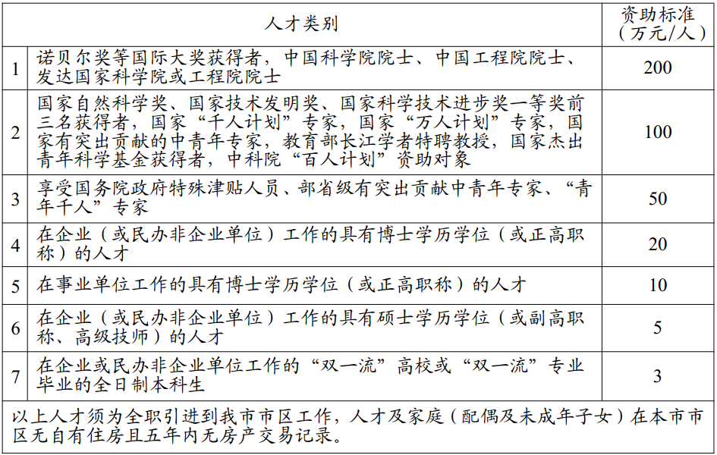
咨询电话：85812235
19 花果山英才卡
一、服务对象
花果山英才卡主要适用于在我市创新创业的以下高层次人才：1.中国科学院院士，中国工程院院士；2.国家重点人才工程入选者，国务院特殊津贴专家；3.江苏省双创人才、双创团队领军人才，江苏省“333工程”第一、二层次培养对象，江苏省有突出贡献中青年专家，江苏省乡土人才“三带”名人；4.连云港市双创人才、双创团队领军人才，连云港市“521工程”第一层次培养对象，连云港市政府特殊津贴专家；5.《连云港市人才分类评价办法（试行）》（连人才〔2018〕2 号）中规定的C类及以上其他人才；6.经市人才工作领导小组认定的其他有突出贡献的高层次人才。
二、服务范围
“花果山英才卡”服务范围涵盖政务、科技、金融、法律、医疗、文体、交通、商家优惠等8大类15项内容，囊括了人才在我市工作、生活的各方面需求。1.政务服务。企业登记注册、户籍和出入境证件办理、车驾管等业务均提供绿色通道，限时办结；2.科技创新服务。将商标、专利优先申请注册、免费查新、文献检索、孵化器入驻优惠等纳入服务范围；3.金融服务。提供创投资金、创业贷款资金支持，在四大国有银行和江苏银行、招商银行、东方农商行等均可享受贵宾客户礼遇；4.法律服务。市律师协会根据人才需求安排专业律师团队提供法律服务；5.医疗保健服务。在市属三甲医院就诊享受“六优先”绿色通道，每年安排健康体检和健康疗养；6.文体休闲服务。提供体育场馆价格减免优惠、免费游览我市景区、免押金办理特约读者证等服务；7.交通服务。享受机场绿色通道和贵宾服务；商家优惠服务方面，我们将市区内海州、连云、开发区3个区域最好的酒店纳入协议价范围。咨询电话：85807005
20 企业高端人才贡献奖励
一、奖励范围
市区范围内新医药、新材料、石化产业领域的规模以上工业企业或高成长科技型中小企业，以及入选省“双创计划”、市“花果山英才计划”的人才和团队及其创办的企业。
二、奖励对象
申请贡献奖励的企业高端人才应同时符合以下两个基本条件：1.个人以工资、薪金构成的应税年收入超过20万元。2.申报人应为在企业技术研发或经营管理重点岗位的高端人才。不包括国有企业领导干部。
三、奖励标准
对于符合奖励范围和条件的企业高端人才，发放贡献奖励，按人才对我市贡献额度的50%进行奖励。咨询电话：85682187
21 高层次人才生活补贴
一、补贴对象
市区范围内企业上一年度全职引进的在职高层次人才，或经过单位自主培养的晋升上一层次的在职本地人才，符合以下条件的可申报生活补贴：1.诺贝尔奖等国际大奖获得者，中国科学院院士、中国工程院院士、发达国家科学院或工程院院士；2.国家自然科学奖、国家技术发明奖、国家科学技术进步奖一等奖前三名获得者，国家重点人才工程入选者，国家有突出贡献的中青年专家，教育部长江学者特聘教授，国家杰出青年科学基金获得者，中科院“百人计划”资助对象；3.享受国务院政府特殊津贴人员、部省级有突出贡献中青年专家；4.具有正高职称或博士学历学位的人才。其中，第一类人才要求每年在连工作时间不少于1个月，第二类人才要求每年在连工作时间不少于3个月，第三类人才要求每年在连工作时间不少于6个月，第四类人才要求每年在连工作时间为12个月并在连缴纳社保。高层次人才生活补贴不得与“苏北发展急需人才引进计划”重复申报。
二、补贴标准
对上述新引进和培养的第一、二、三类高层次人才，三年内按在连时间分别给予每人每月10000元、5000元、3000元的生活补贴；对企业引进和培养的第四类高层次人才，三年内给予每人每月2000元的生活补贴。咨询电话：85837803
22 失业保险、工伤保险降费率

一、政策范围
全市失业保险、工伤保险参保企业
二、政策标准
失业保险继续执行总费率1%(单位费率0.5%，个人费率0.5%)的政策。工伤保险在保持八类费率总体稳定的基础上，以基准费率为基础下调20%，执行80%的缴费比例。以工程建设项目或标段为单位参加工伤保险，工伤保险缴费费率由2‰调整至0.9‰。咨询电话：85685923
23 企业受疫情影响申请实行综合计算
工时工作制
一、范围条件
受疫情影响，导致生产任务不均衡、无法实行每日工作时间不超过8小时、每周工作时间不超过40小时、每周至少休息一日的工时制度，需申请实行综合计算工时工作制的企业。
二、申请流程
登录连云港市政务服务网http://lyg.jszwfw.gov.cn/→不见面审批→市人社局→企业实行不定时工作制和综合计算工时工作制审批→在线办理，按要求填报相关材料后，审批部门将于5个工作日内予以审批。咨询电话：85685382、85868072 （县区企业请咨询当地人社部门）
（本文转自连云港市人社局微信公众号）

